# EJERCICIO ANÁLISIS EXPLORATORIO DE DATOS (EDA)

En este ejercicio practicaremos el Análisis Exploratorio de Datos (EDA) para averiguar las características principales de un conjunto de datos y, así, determinar si presenta alguna problemática, como por ejemplo la ausencia de datos, o, por el contrario, concluimos que los datos son adecuados para avanzar con el estudio.

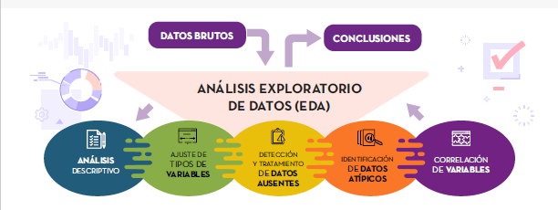

Para llevar a cabo esta actividad nos organizamos en grupos y cada grupo analizará alguno de los datasets propuestos a continuación.

Al final de la clase cada grupo expondrá los resultados obtenidos al resto de la clase indicando cómo ha llegado a dichos resultados.

1. Iris Dataset

* Descripción: Este es un clásico conjunto de datos de clasificación que contiene 150 muestras de iris, cada una con 4 características (longitud y ancho del sépalo y del pétalo) y una etiqueta de especie. [Iris Dataset](https://archive.ics.uci.edu/ml/datasets/iris)

2. Wine Quality Dataset

* Descripción: Incluye información sobre la calidad del vino a partir de varias características químicas. Cada muestra tiene una calificación de calidad del 0 al 10. [Wine Quality Dataset](https://archive.ics.uci.edu/ml/datasets/wine+quality)

3. Adult Income Dataset

* Descripción: Se utiliza para predecir si los ingresos de un individuo superan los $50,000 anuales basándose en características demográficas y laborales. [Adult Income Dataset](https://archive.ics.uci.edu/ml/datasets/adult)

4. Movies Dataset

* Descripción: Contiene información sobre películas, incluyendo detalles como género, presupuesto, duración y calificación. [Movies Dataset](https://archive.ics.uci.edu/ml/datasets/Movies)

5. Online Retail Dataset

* Descripción: Contiene información de transacciones en línea de un minorista del Reino Unido durante 2010-2011. [Online Retail Dataset](https://archive.ics.uci.edu/ml/datasets/Online+Retail)

6. Forest Fires Dataset

* Descripción: Se utiliza para predecir el área quemada por incendios forestales en Portugal. [Forest Fires Dataset](https://archive.ics.uci.edu/ml/datasets/Forest+Fires)

7. Student Performance Dataset

* Descripción: Recopila el rendimiento académico de estudiantes de secundaria en Portugal, basado en diferentes características personales, sociales y escolares. [Student Performance Dataset](https://archive.ics.uci.edu/ml/datasets/student+performance)

8. Mushroom Dataset

* Descripción: Contiene información sobre diferentes tipos de hongos y si son comestibles o venenosos. [Mushroom Dataset](https://archive.ics.uci.edu/ml/datasets/mushroom)

9. Bike Sharing Dataset

* Descripción: Incluye datos sobre el sistema de bicicletas compartidas en Washington, con datos meteorológicos, horarios, etc. [Bike Sharing Dataset](https://archive.ics.uci.edu/ml/datasets/Bike+Sharing+Dataset)

10. Car Evaluation Dataset

* Descripción: Se utiliza para evaluar la calidad de un automóvil en función de varias características (e.g., precio, seguridad, tamaño). [Car Evaluation Dataset](https://archive.ics.uci.edu/ml/datasets/car+evaluation)